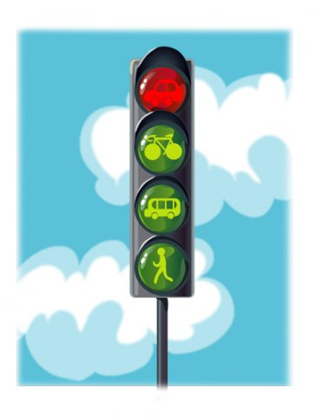
22 сентября — это Всемирный День без автомобиля, в который автомобилистам (и мотоциклистам) предлагается хотя бы на день отказаться от использования потребляющих топливо транспортных средств; во многих городах и странах проходят специально организованные мероприятия.
Главный девиз Дня: «Город как пространство для людей, пространство для жизни».
Тема Европейской недели мобильности-2018 – «Mix and Move» – «Выбирай и двигайся!».
Слишком большое количество машин — проблема не только больших городов. Это проблема уже достаточно давно является глобальной.
Несмотря на принимаемые меры по снижению вредного воздействия транспорта на окружающую среду, проблема загрязнения атмосферного воздуха выбросами мобильных источников по-прежнему остается острой.
Выбросы автотранспорта являются одним из антропогенных факторов загрязнения природной среды. В их состав входят такие токсичные компоненты, как окись углерода, окись азота, углеводороды, окислы серы, соединения тяжелых металлов и другие, которые наносят вред природе.
Опыт стран Европейского союза показал, что решение проблемы без привлечения населения невозможно. С этой целью в более чем 40 странах Европы и других континентов проходит акция "День без автомобиля".
Впервые акция прошла в Беларуси в 2008 году. В текущем году только в Гомельской области 10 городов присоединились к проведению недели мобильности.
Такие акции, как в Гомельской области, так и в целом по республике проходят успешно, о чем свидетельствуют факты улучшения качества воздуха в городах. Только за один день, 22 сентября, ежегодно предотвращается выброс загрязняющих веществ в атмосферный воздух республики в объеме от 250 т.
Гомельский областной комитет природных ресурсов и охраны окружающей среды предлагает жителям Гомельской области хотя бы на один день отказаться от использования автомобильного транспорта, предпочтя пешее передвижение или проезд на общественном транспорте.
Понимая, что в современных условиях полностью отказаться от автомобилей невозможно, а проведение однодневной акции не сможет устранить все проблемы негативного влияния автотранспорта на окружающую среду и человека, областной комитет уверен, что акция - это хороший повод донести до каждого человека, что у него есть возможность выбора действий для сохранения благоприятной окружающей среды.
Более подробную информацию о мероприятиях, посвященных проведению акции «День без автомобиля» в Гомельской области, можно получить в Гомельском областном комитете природных ресурсов и охраны окружающей среды по телефонам 25-27-41, 25-27-40.

